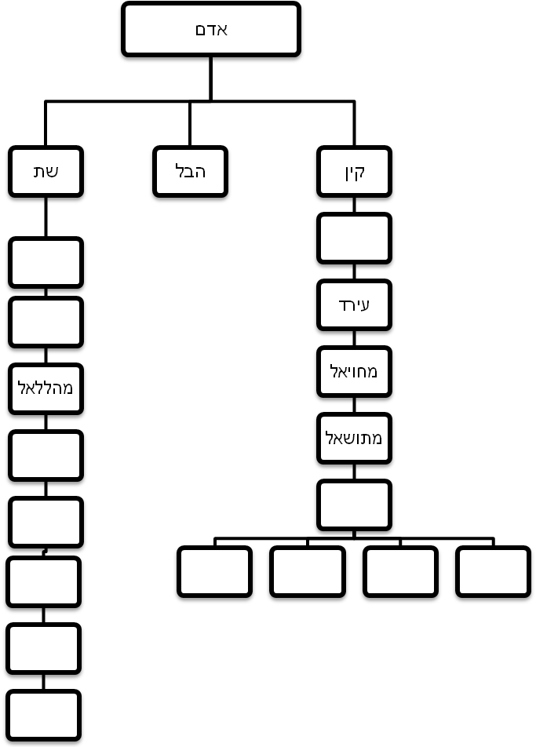
(בראשית ד' כה+ה' ג)
(בראשית ד' כו)
ונח מצא חן בעיני ה'
ההישג העיקרי של שושלת קין היה __________________________
מה היה חטאם?_______________________________________
ההישג העיקרי של שושלת שת היה _________________________

מדוע זה לא היה מספיק?_________________________________
עייני בדברי הימים פרק א'- איזו שושלת מוזכרת שם? _____________

תולדות אדם
נושא:תולדות אדם
מיועד לכיתה: ז
נכתב ע"י: אילה ברנע

